Parte 1) Preparando o ambiente   
para execução do ReactJS

- Instalar o **NodeJS**

Servidor que irá executar as bibliotecas do React

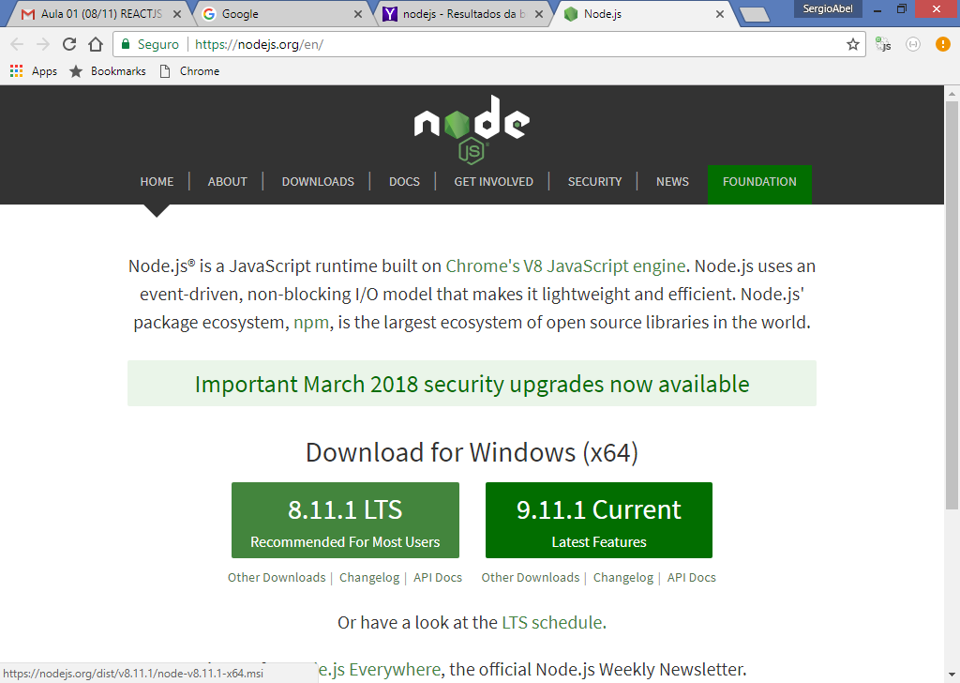

C:\Users\COTI>**npm -v**

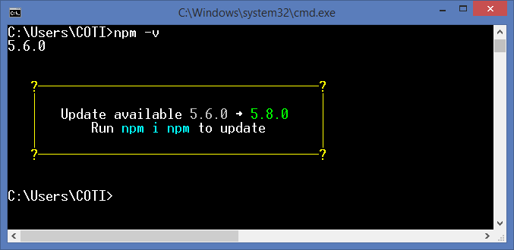

Git Bash (https://gitforwindows.org/)

Terminal de linhas de comando

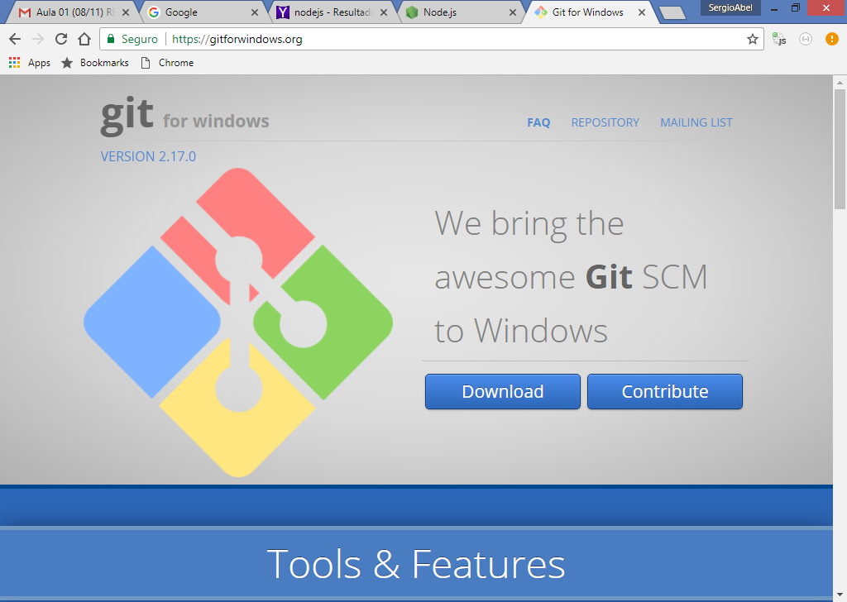

Criando a pasta do projeto e instalando o react

COTI@COTI308MAQ16 MINGW64 /c

$ cd c:

COTI@COTI308MAQ16 MINGW64 /c

$ mkdir aula01noite_react

COTI@COTI308MAQ16 MINGW64 /c

$ cd aula01noite_react

COTI@COTI308MAQ16 MINGW64 /c/aula01noite_react

$

-----------------------------

**Instalando o ReactJS:**

COTI@COTI308MAQ16 MINGW64 /c/aula01noite_react

**$ npm install --save react react-dom**

**Pacotes do react instalados:**

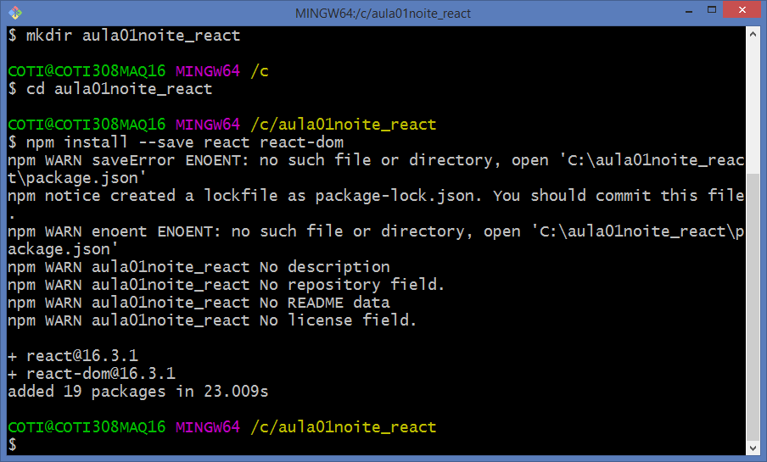

**Pasta do projeto:**

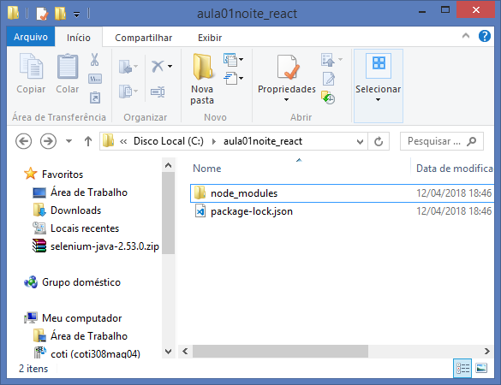

Visual Studio Code (https://code.visualstudio.com/)

Ferramenta para desenvolvimento de código

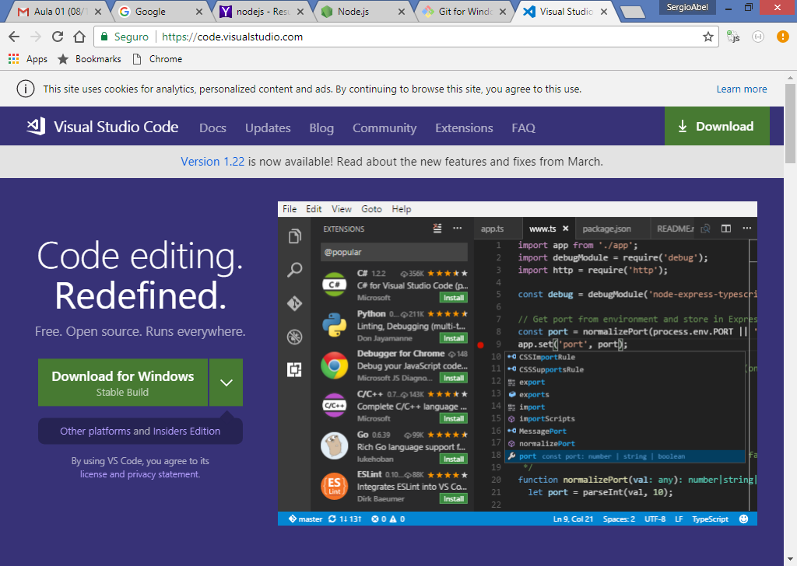

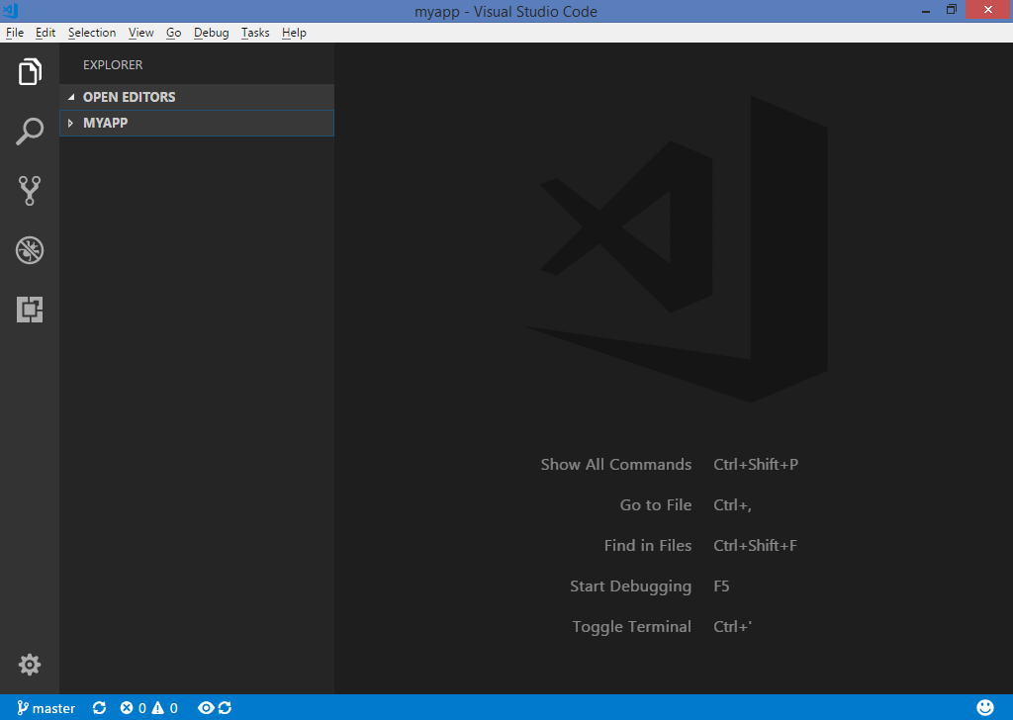

**Abrindo a pasta do projeto:**

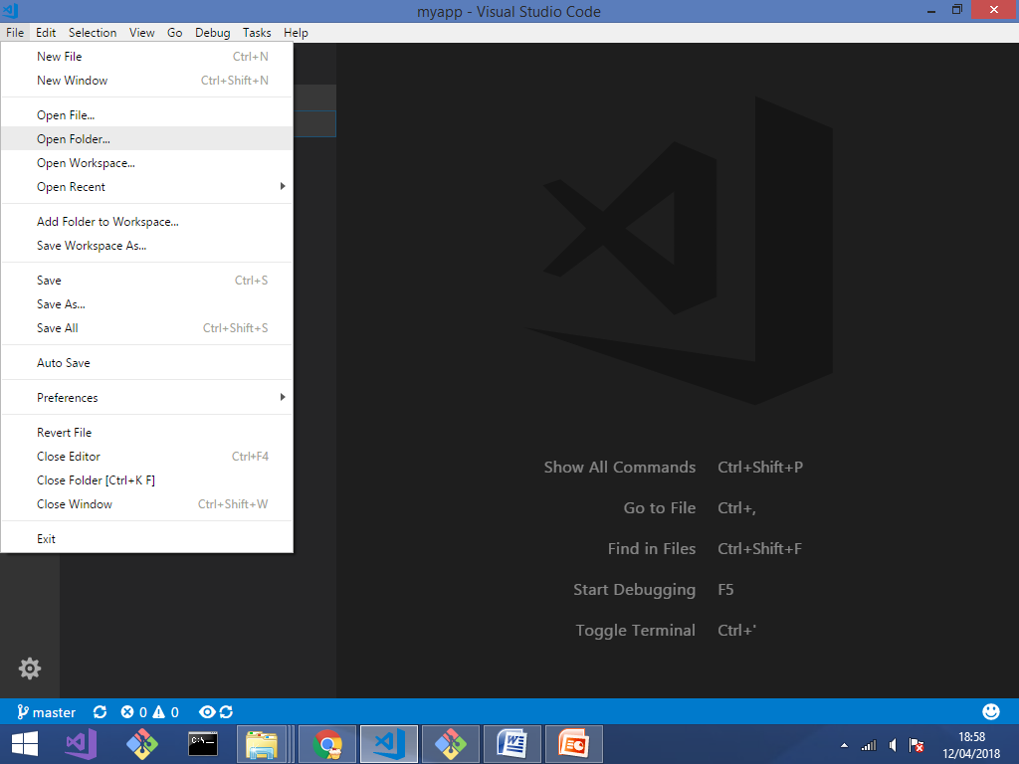

**Pasta do projeto aberta:**

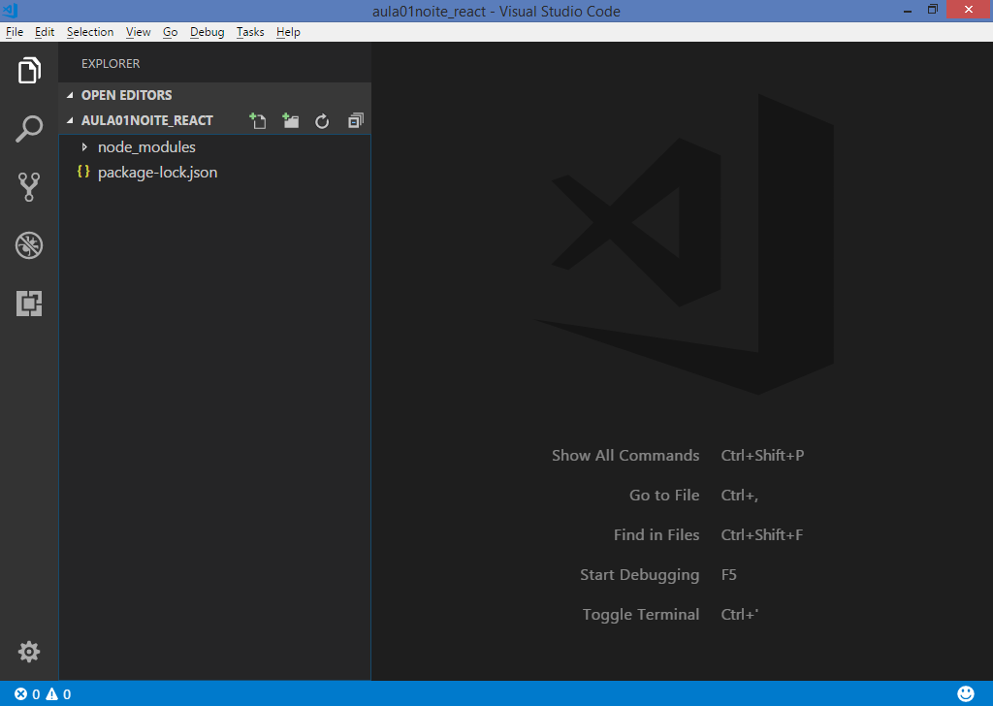

package.json

Arquivo principal para mapeamento das   
dependencias (bibliotecas referenciadas) do projeto.

**- Gerando o arquivo package.json através do NodeJS**

COTI@COTI308MAQ16 MINGW64 /c/aula01noite_react

**$ npm init -y**

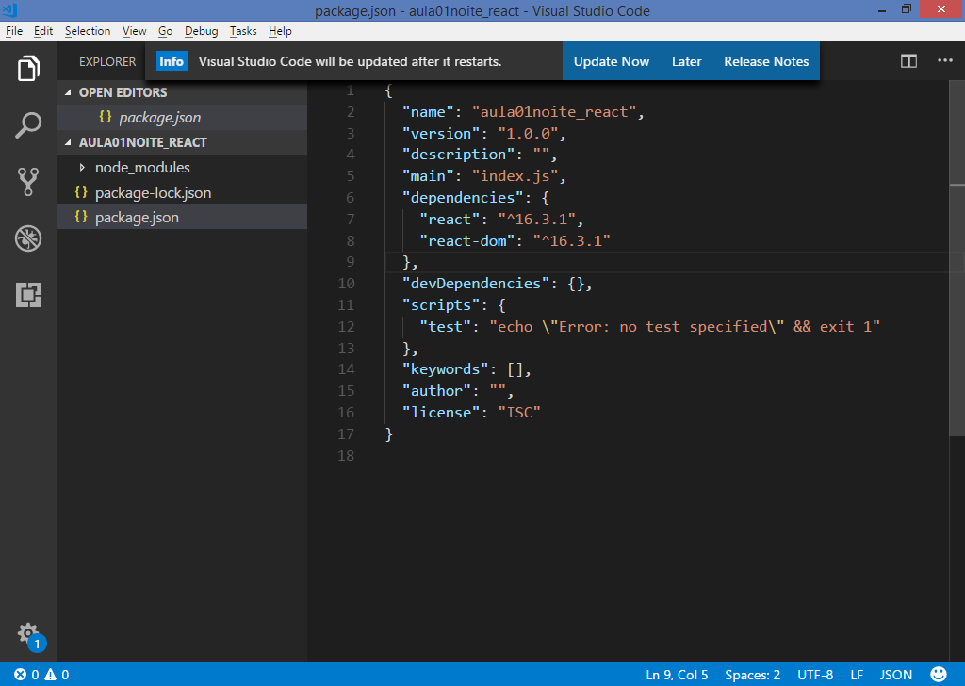

WebPack (Servidor de execução)

Servidor web para executar o projeto no navegador

COTI@COTI308MAQ16 MINGW64 /c/aula01noite_react

**$ npm install --save-dev webpack**

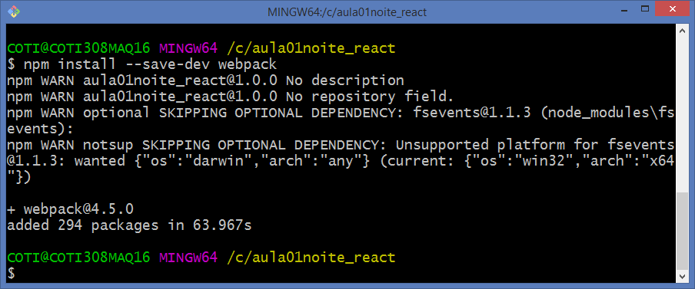

webpack.config.js

Arquivo de configuraçãodo servidor webpack

module.exports = {

entry: "./app/App.js",

output: {

filename: "public/bundle.js"

},

module: {

loaders: [

{

test: /\.js$/,

exclude: /node_modules/,

loader: 'babel-loader',

query: {

presets: ['react']

}

}

]

}

}

**entry: "./app/App.js"**

Mapeia o arquivo JavaScript principal do projeto. Neste arquivo App.js iremos carregar os componentes criados com o React para uso nas páginas.

output: {

filename: "public/bundle.js"

},

A configuração acima define um nome de arquivo "virtual" que quando for inserido em uma página HTML fará que com todo o conteudo do App.js e dos demais arquivos javascript sejam carregados.

-------------------------------------------------------

Criando a página inicial do projeto

/public/index.html

<!DOCTYPE html>

<html lang="en">

<head>

<meta charset="UTF-8">

<meta name="viewport" content="width=device-width, initial-scale=1.0">

<meta http-equiv="X-UA-Compatible" content="ie=edge">

<title>Projeto</title>

<!-- Bootstrap -->

<link rel="stylesheet" type="text/css"

href="https://stackpath.bootstrapcdn.com/bootstrap/4.1.0/css/bootstrap.min.css"/>

</head>

<body class="container">

<h2>Projeto REACTJS</h2>

COTI Informática - Turma Noite

<hr/>

<!-- arquivo virtual para carregar os componentes do react -->

<script src="bundle.js"></script>

</body>

</html>

/app/App.js

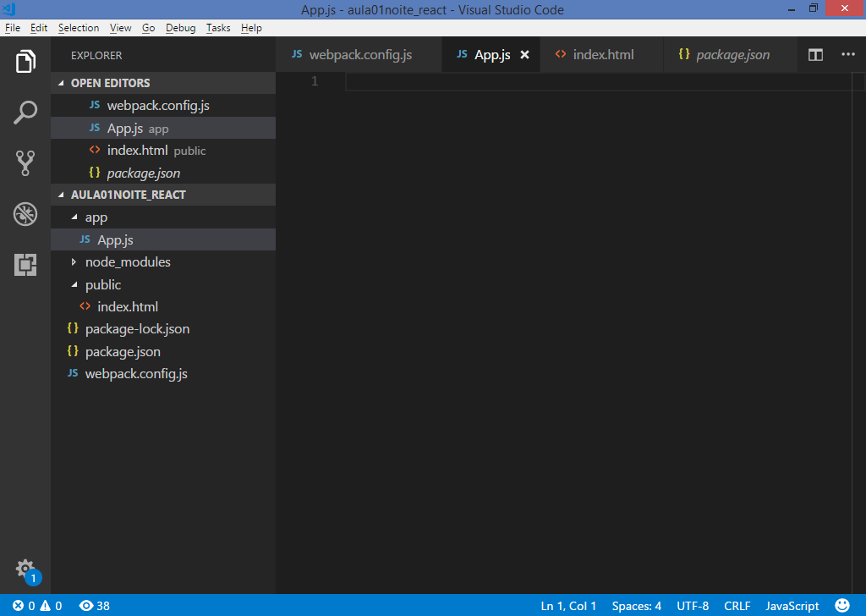

Instalando o Babel

Os arquivos criados com o React utilizam uma linguagem que é uma variação do javascript, denominado **JSX (JavaScript com XHTML)**

É necessário que tenhamos uma ferramenta capaz de traduzir o conteudo dos arquivos JSX para o navegador na forma de javascript.

COTI@COTI308MAQ16 MINGW64 /c/aula01noite_react

**$ npm install --save-dev babel-core babel-loader babel-preset-react**

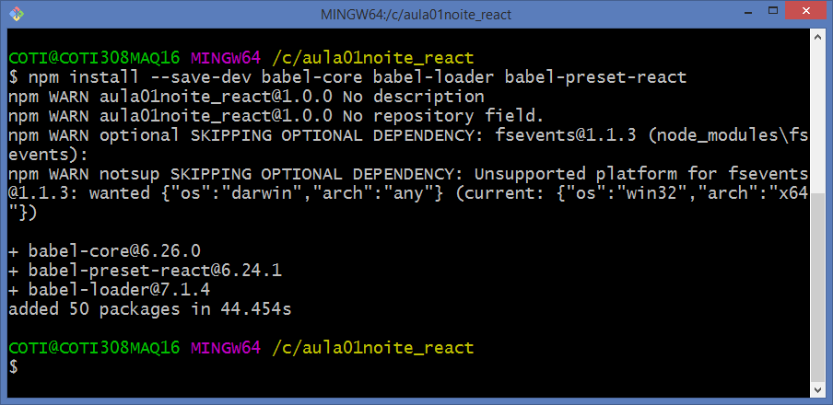

**Instalando uma dependencia para   
executar o servidor do WebPack**

COTI@COTI308MAQ16 MINGW64 /c/aula01noite_react

**$ npm install --save-dev webpack-dev-server**

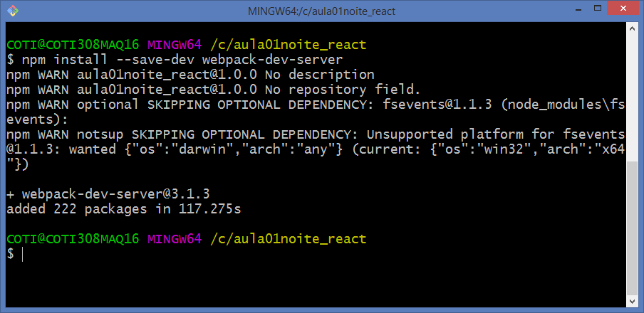

Instale as seguintes dependencias como   
usuario administrador no GitBash:

COTI@COTI308MAQ16 MINGW64 /c/aula01noite_react

**$ npm install --save-dev webpack-cli**

COTI@COTI308MAQ16 MINGW64 /c/aula01noite_react

**$ npm install --save-dev babel-preset-env**

Faça com que o package.json fique conforme abaixo:

package.json

Configurar um script para executar o servidor webpack

{

"name": "aula01noite_react",

"version": "1.0.0",

"description": "",

"main": "index.js",

"dependencies": {

"react": "^16.3.1",

"react-dom": "^16.3.1"

},

"devDependencies": {

"babel-core": "^6.26.0",

"babel-loader": "^7.1.4",

"babel-preset-env": "^1.6.1",

"babel-preset-react": "^6.24.1",

"webpack": "^3.10.0",

"webpack-cli": "^2.0.14",

"webpack-dev-server": "^2.11.1"

},

"scripts": {

"test": "echo \"Error: no test specified\" && exit 1",

**"start" : "./node_modules/.bin/webpack-dev-server --host 0.0.0.0 --port 88"**

},

"keywords": [],

"author": "",

"license": "ISC"

}

Executando:

COTI@COTI308MAQ16 MINGW64 /c/aula01noite_react

**$ npm start**

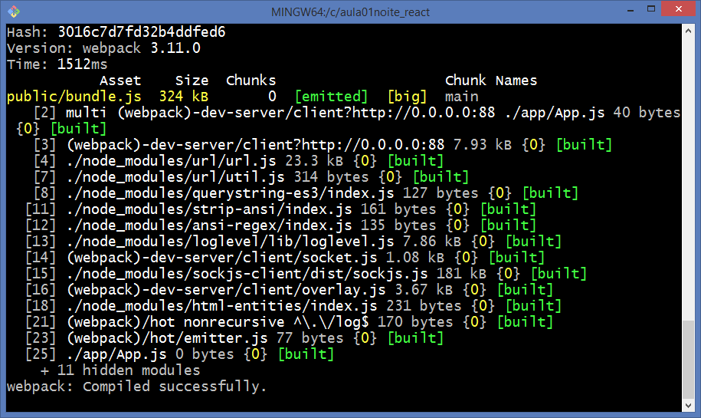

http://localhost:88/public/

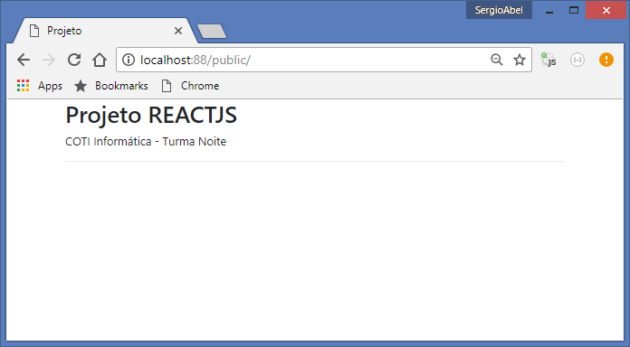

Criando as classe com React

** Necessário a instalação da biblioteca:

COTI@COTI308MAQ16 MINGW64 /c/aula01noite_react

**$ npm install --save-dev create-react-class**

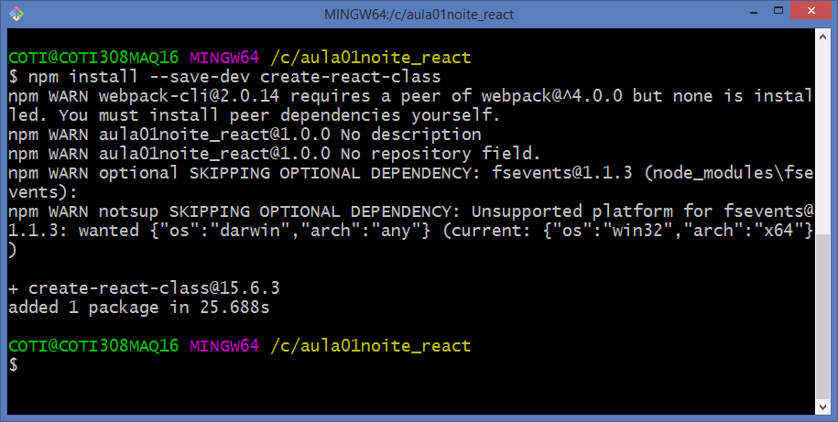

Criando uma primeira classe com React   
para montar um formulário de cadastro:

/app/FormCadastro.js

//importar as dependencias do React

var React = require('react');

var CreateReactClass = require('create-react-class');

//declarando a classe..

//nome da classe deverá sempre começar CAIXA-ALTA

var FormCadastro = CreateReactClass({

//render -> função do React utilizado para retornar

//o conteúdo HTML que será exibido por esta classe

//na página web..

render : function(){

return(

<div>

<form method="post">

<label>Nome do Produto</label>

<input type="text" className="form-control"

placeholder="Informe o nome"/>

<br/>

<label>Preço:</label>

<input type="text" className="form-control"

placeholder="Informe o preço"/>

<br/>

<label>Quantidade:</label>

<input type="text" className="form-control"

placeholder="Informe a quantidade"/>

<br/>

<input type="submit" value="Cadastrar Produto"

className="btn btn-success"/>

</form>

</div>

);

}

});

Para que possamos "exportar" o conteudo desta classe de forma que ela possa ser "requerida" pelo arquivo App.js, será necessário incluir a linha abaixo:

//importar as dependencias do React

var React = require('react');

var CreateReactClass = require('create-react-class');

//declarando a classe..

//nome da classe deverá sempre começar CAIXA-ALTA

var FormCadastro = CreateReactClass({

//render -> função do React utilizado para retornar

//o conteúdo HTML que será exibido por esta classe

//na página web..

render : function(){

return(

<div>

<form method="post">

<label>Nome do Produto</label>

<input type="text" className="form-control"

placeholder="Informe o nome"/>

<br/>

<label>Preço:</label>

<input type="text" className="form-control"

placeholder="Informe o preço"/>

<br/>

<label>Quantidade:</label>

<input type="text" className="form-control"

placeholder="Informe a quantidade"/>

<br/>

<input type="submit" value="Cadastrar Produto"

className="btn btn-success"/>

</form>

</div>

);

}

});

**module.exports = FormCadastro;**

/app/App.js

//importando as dependencias..

var React = require('react');

//react-dom: dependencia capaz de ler uma função render de uma classe

//e mesclar o seu retorno HTML ao conteudo DOM de uma página web

//atraves do VIRTUAL DOM

var ReactDOM = require('react-dom');

//importando a classe criada na pasta app..

var FormCadastro = require('./FormCadastro');

**Voltando na página index.html**

<!DOCTYPE html>

<html lang="en">

<head>

<meta charset="UTF-8">

<meta name="viewport" content="width=device-width, initial-scale=1.0">

<meta http-equiv="X-UA-Compatible" content="ie=edge">

<title>Projeto</title>

<!-- Bootstrap -->

<link rel="stylesheet" type="text/css"

href="https://stackpath.bootstrapcdn.com/bootstrap/4.1.0/css/bootstrap.min.css"/>

</head>

<body class="container">

<h2>Projeto REACTJS</h2>

COTI Informática - Turma Noite

<hr/>

<div class="row">

<div class="col-md-4">

**<div id="formcadastro"></div>**

</div>

</div>

<!-- arquivo virtual para carregar os componentes do react -->

<script src="bundle.js"></script>

</body>

</html>

Voltando ao arquivo App.js

<!DOCTYPE html>

<html lang="en">

<head>

<meta charset="UTF-8">

<meta name="viewport" content="width=device-width, initial-scale=1.0">

<meta http-equiv="X-UA-Compatible" content="ie=edge">

<title>Projeto</title>

<!-- Bootstrap -->

<link rel="stylesheet" type="text/css"

href="https://stackpath.bootstrapcdn.com/bootstrap/4.1.0/css/bootstrap.min.css"/>

</head>

<body class="container">

<h2>Projeto REACTJS</h2>

COTI Informática - Turma Noite

<hr/>

<div class="row">

<div class="col-md-4">

<div id="formcadastro"></div>

</div>

<div class="col-md-8">

<div id="gridconsulta"></div>

</div>

</div>

<!-- arquivo virtual para carregar os componentes do react -->

<script src="bundle.js"></script>

</body>

</html>

Criando uma nova classe js em React

//importar as dependencias do React

var React = require('react');

var CreateReactClass = require('create-react-class');

//declarando a classe..

//nome da classe deverá sempre começar CAIXA-ALTA

var GridConsulta = CreateReactClass({

//render -> função do React utilizado para retornar

//o conteúdo HTML que será exibido por esta classe

//na página web..

render : function(){

return(

<div>

<table className="table table-hover">

<thead>

<tr>

<th>Código</th>

<th>Nome do Produto</th>

<th>Preço</th>

<th>Quantidade</th>

<th>Total</th>

</tr>

</thead>

</table>

</div>

);

}

});

module.exports = GridConsulta;

Voltando ao arquivo **App.js**

//importando as dependencias..

var React = require('react');

//react-dom: dependencia capaz de ler uma função render de uma classe

//e mesclar o seu retorno HTML ao conteudo DOM de uma página web

//atraves do VIRTUAL DOM

var ReactDOM = require('react-dom');

//importando a classe criada na pasta app..

var FormCadastro = require('./FormCadastro');

//importando a classe criada na pasta app..

var GridConsulta = require('./GridConsulta');

//renderizar o conteudo retornado pela classe FormCadastro

//no elemento id='formcadastro' contido na página index.html

ReactDOM.render(

<FormCadastro/>,

document.getElementById('formcadastro')

);

ReactDOM.render(

<GridConsulta/>,

document.getElementById('gridconsulta')

);

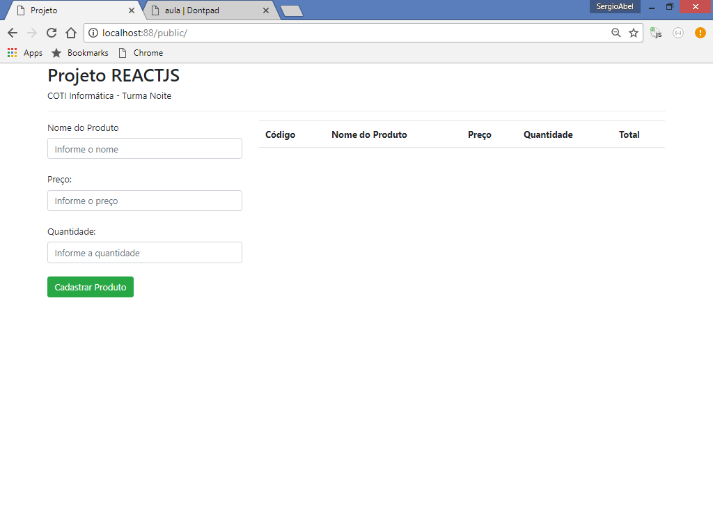

Continua...